Bri dge Office

puntje 2.wmf



Speelproblemen 21 - 30  
© Bridge Office  
Auteur: Thijs Op het Roodt

De biedingen, spellen en spelinformatie  
in dit document zijn gemaakt met:



Bridge Office Maak Bitmap  
MBMP

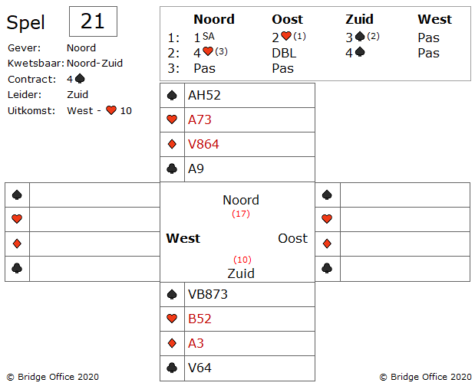

Een nog al boeiend biedverloop.

Het 2 ♥ (1) bod van oost geeft een 5-kaart ♥ en een 5-kaart in een lage kleur aan.

Deze conventie wordt "Cappelletti of Hamelton" genoemd.

Het 3 ♠ (2) bod van zuid is forcing en het 4 ♥ (3) bod van noord is een controle bod.

Misschien dat zuid interesse heeft in een slem, maar zuid heeft echt geen zin in een slem en zwaait af naar 4 ♠.

West komt uit met ♥ 10.

Zuid ziet, dat hij 2 ♥ slagen af zal geven en laat daarom de 10 uitlopen naar zijn ♥ boer.

Oost wint de slag met ♥ vrouw en speelt op zijn beurt ♦ 10 terug. Een vervroegd verjaardagcadeautje?

Wat gaat u doen?

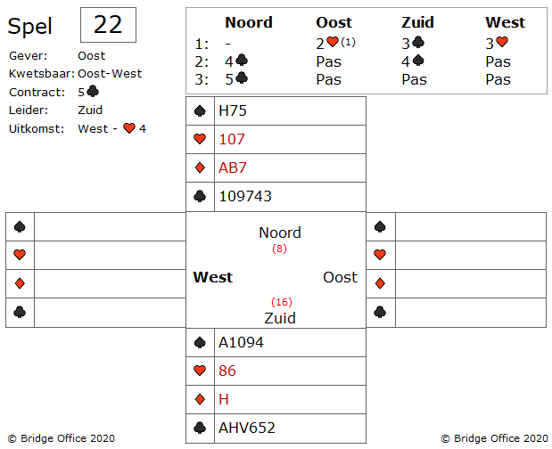

Het openingsbod van 2 ♥ (1) door oost is een zwakke 2.

Zuid volgt met 3 ♣ in de hoop de ♠ in de volgende biedronde te kunnen bieden.

West biedt dan 3 ♥ en noord 4 ♣. Oost houdt het voor gezien en zuid biedt 4 ♠.

Noord kan niet steunen met zijn 3-kaart ♠ en zwaait af naar 5 ♣, waar verder iedereen op past.

West komt uit met ♥ 4.

In oost ♥ aas en dan ♥ vrouw.

Oost vervolgt met ♣ 8 voor de aas van zuid.

Om het contract te kunnen maken zou ♠ vrouw, boer in een doubleton moeten zitten.

Want u heeft nog een ♠ verliezer.

Er van uitgaande dat de ♠ niet zo zitten als dat u hoopt, wat is dan nu uw plan?

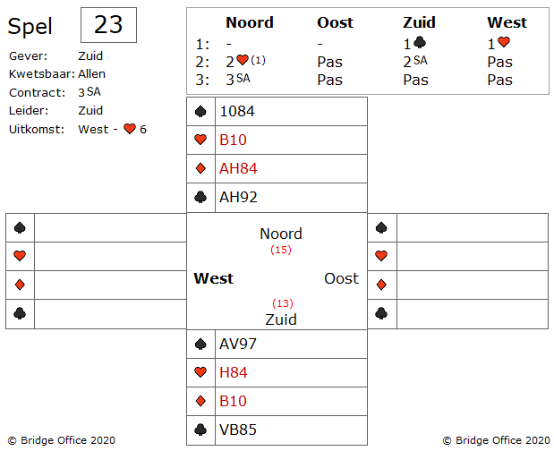

Over de bieding.

Het 2 ♥ bod (1) van noord toont een evenwichtige hand en minimaal 15 punten.

Voor een manche in de lage kleuren heeft de openaar minimaal een 5-kaart nodig.

Daarom biedt zuid 2 SA omdat hij ook een evenwichtige hand heeft.

West komt uit met ♥ 6.

De vierde van boven of zoals wij hier ook zeggen, de regel van 11.

De uitkomst wordt in noord gewonnen met ♥ boer.

Hoe nu verder?

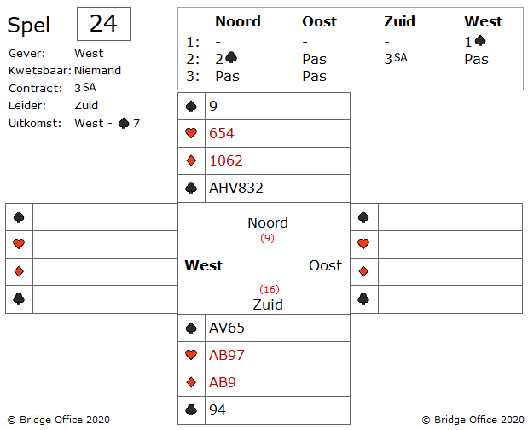

Over de bieding is niets te vertellen.

Eigenlijk alleen dat het volgbod van noord ongeveer 10 punten zal beloven en dat zuid er daarom 3 SA van maakte.

West start met ♠ 7.

Deze gaat via ♠ boer van oost naar de vrouw van zuid.

Het is een prima uitkomst.

Zuid heeft in zijn hand nu 4 slagen.

In noord liggen 6 slagen, dus er moet nog wat extra's gehaald worden. Zuid ruikt een overslag.

Hij begint met zijn slagen te maken en steekt dan over naar de ♣ van noord.

Maar de ♣ zitten 4-1 en nu is zuid 2 down.

Dat jij die 3 SA niet maakt! Deze zit pot dicht, zegt noord.

Is het waar wat noord zegt?

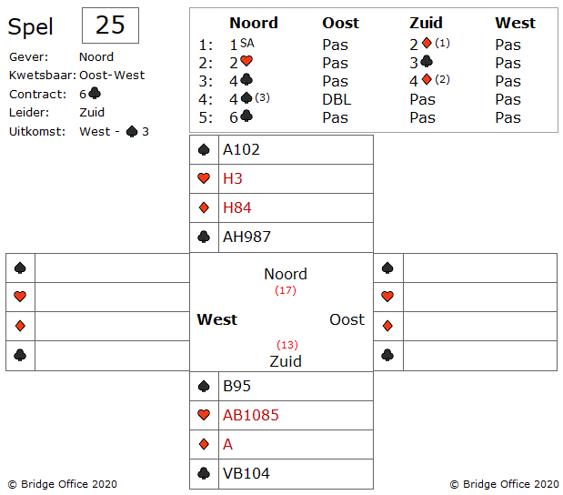

Na dit prachtige biedverloop zit zuid in 6 ♣.

Na de open van 1 SA door noord biedt zuid 2 ♦ (1) Jacoby.

Noord is verplicht te antwoorden met 2 ♥ en nu biedt zuid zijn ♣.

Na 4 ♣ van noord is het 4 ♦ (2) bod en het 4 ♠ (3) bod controle, waarna noord geen probleem heeft om 6 ♣ te bieden.

West komt met ♠ 3, naar aan leiding van het uitkomst doublet van oost.

U bent als zuid vertrokken voor de 6 ♣.

Wat denkt u?

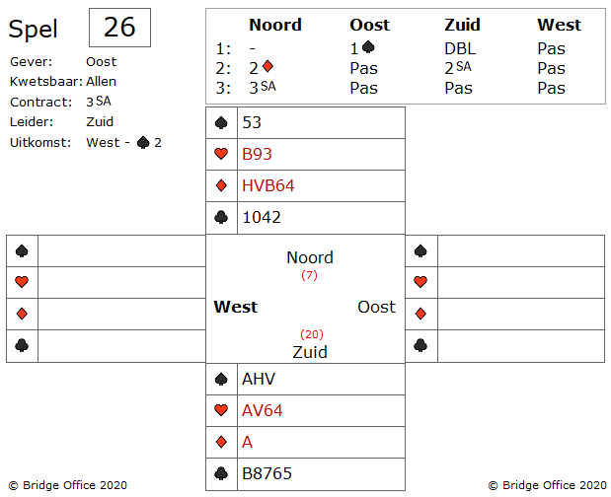  
  
Over de bieding het volgende.

Het doublet is een informatiedoublet en belooft 12-19 punten.

Het 2 SA bod, kan 12 punten maar ook 20 punten zijn.

In de hoop dat zuid iets in de ♦ heeft, biedt noord 3 SA.

Wat vindt u van deze bieding?

In feite mag je noord een compliment maken, omdat hij zijn partner vertrouwt en dat die 18-20 punten heeft.

Prima noord!

West komt uit met ♠ 2, oost de 10 en zuid de heer.

Hoe moet zuid nu spelen om noords bieding er goed uit te laten zien?

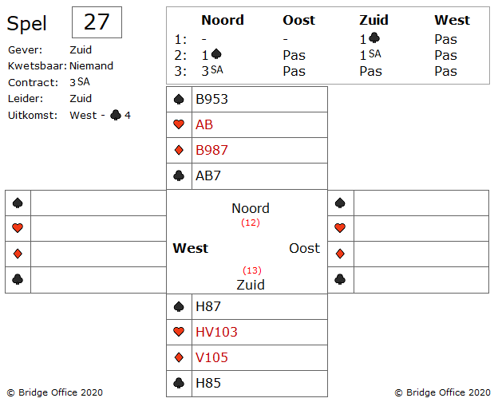

Over de bieding niets te vertellen, alleen dat noord - zuid snel in 3SA zitten.

West komt uit met ♣ 4.

Zuid is een beetje verrast door de uitkomst omdat hij met ♣ heeft geopend.

Naar de dummy kijkende concludeert zuid, dat hij vier ♥ slagen, vermoedelijk 2 ♦ slagen, 2 ♣ slagen en genoeg mogelijkheden om de negende slag te maken.

Goede kans van slagen, of niet?

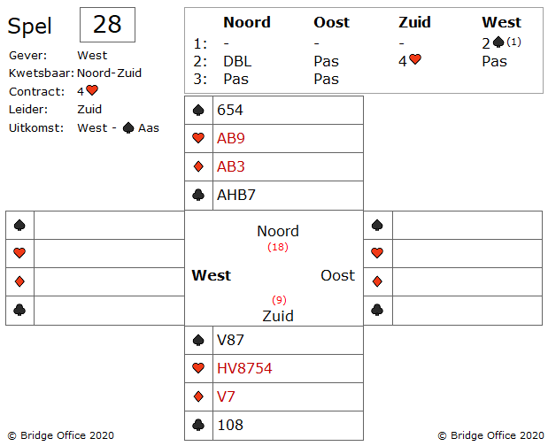

Het openingsbod van 2 ♠ (1) door west is een zwakke twee.

Het doublet van noord toont minimaal een opening en kan elke andere kleur verdragen.

Zuid windt er geen doekjes om en biedt 4 ♥.

West start met ♠ aas, speelt ♠ heer en laat oost een ♠ troeven.

Oost vervolgt met ♥ 6, waardoor zuid dadelijk moet kiezen tussen een ♦ of een ♣ snit. Of helemaal niet snijden?

Wat lijkt u het verstandigste?

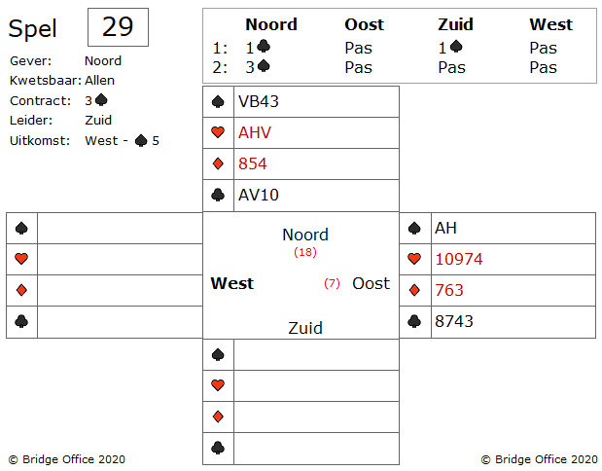

Wij maken u voor de aardigheid eens keer oost.

Over de bieding is weinig te zeggen.

Noord biedt minimaal 16 punten en zuid heeft er 6.

Daarom past zuid op het 3 ♠ bod van noord.

West komt uit met ♠ 5.

Maakt zuid zijn contract?

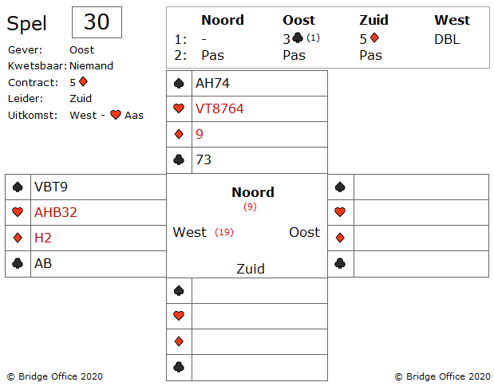

Na het 3 ♣ bod, preëmptief (1) oost, denkt west na over 3 SA.

Maar zuid biedt 5 ♦ en west denkt een goed strafdoublet te hebben. Het blijft bij 5 ♦ gedoubleerd.

West komt uit met ♥ aas en ziet een schrikbarende dummy.

De ♠ van noord zijn 2 vaste slagen en de 6-kaart ♥ in noord belooft niet veel slagen in die kleur voor west.

Oost speelt ♥ 9 bij en zuid troeft ♥ aas.

Een slechte start voor west. Zuid speelt nu een kleine ♠ naar ♠ heer en laat dan ♦ 9 spelen uit de dummy.

Oost ♦ 4 en zuid ♦ 10. West neemt, maar hij moet nog twee slagen maken. Hier zijn 3 mogelijkheden om na te spelen.

♠ vrouw.

♦ 2.

♣ aas.

Wat zou u als west naspelen?

De speelproblemen die in dit boekje staan, staan ook op mijn website.  
 <https://www.bridgeoffice.nl/over-bridge/speelproblemen>  
Iedere week plaats ik daar een nieuw probleem.  
In de antwoorden zullen er meer wegen naar Rome leiden.  
Maar wanneer u het ergens niet mee eens bent, dan mag dat natuurlijk. Ik zou het dan ook graag vernemen.  
Stuur een mail naar [info@bridgeoffice.nl](mailto:info@bridgeoffice.nl) dan komt het in mijn mailbox terecht.

De biedingen, spellen en spelinformatie  
in dit document zijn gemaakt met:



Bridge Office Maak Bitmap  
MBMP

Het is een programma waar u zelf de biedingen, handen, uitleg en vragen kunt mee kunt maken.

Het resultaat ziet u op mijn website.

<https://www.bridgeoffice.nl/over-bridge/speelproblemen>

en in deze boekjes.   
  
Ik wens u veel plezier met het oplossen van de problemen.